# Pressmeddelande 2017-11-15

**Ny VD i Solidar Fonder**

Krister Sjöblom blir ny VD i Solidar Fonder AB, ett dotterbolag i Solidarkoncernen. Rekryteringen sker som ett led i Solidars ambition att fördjupa förvaltningstekniker, vidareutveckla hållbarhetsstrategier och fortsätta utveckla attraktiva fondprodukter.

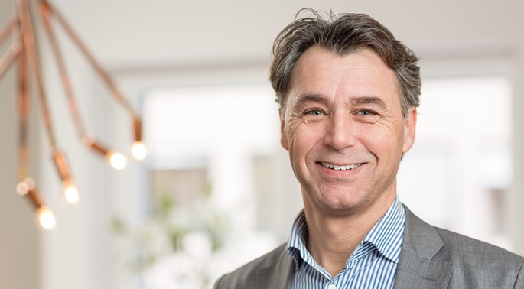

Krister Sjöblom har över 30 års erfarenhet inom kapitalförvaltningsområdet. Han inledde sin karriär som valutahandlare på Swedbank 1985. Krister Sjöblom har bland annat en bakgrund från eTurn Fonder AB där han har varit VD sedan 2004. Han har lång erfarenhet av att driva systematisk förvaltning och av utveckling av produkter som skapar mervärde för kunden under kontrollerad risknivå.

– Marknaden för fond- och kapitalförvaltning står inför stora utmaningar. Vi har haft en lång börsuppgång och en av de stora utmaningarna framåt är att skapa stabila och trygga placeringsformer. Krister har lång erfarenhet av fondmarknaden och av att driva och utveckla systematisk förvaltningsverksamhet. Med Krister som chef för Solidar Fonder får vi ett starkt tillskott till Solidars fortsatta utveckling till ett av Sveriges bästa sparföretag, säger Solidars koncernchef Roland Johansson.

– Solidar är ett modernt sparföretag som arbetar med kundnära lösningar. Med 25 miljarder kronor under förvaltning är Solidar en stor marknadsaktör, samtidigt som verksamheten är dynamisk, anpassningsbar och kan fånga upp rörelser i marknaden. Vårt uppdrag är att skapa trygghet och god avkastning till kunderna. Nyckeln till framgång i det uppdraget är att arbeta systematiskt, långsiktigt och i en kontrollerad riskmiljö. Jag ser fram emot att leda fondverksamheten framåt, vidareutveckla en systematisk och hållbar förvaltning och bidra till utvecklingen av nya kundanpassade produkter, säger Krister Sjöblom, tillträdande VD i Solidar Fonder.

Patrik Johansson, nuvarande VD i Solidar Fonder, blir ansvarig för att utveckla ett nytt verksamhetsområde inom Solidarkoncernen vars fokus är institutionell förvaltning.

**För ytterligare information, kontakta:**

Helene Jansbo  
Marknads- och kommunikationschef, Solidar AB  
Telefon: 070-548 45 65   
e-mail: helene.jansbo@solidar.se

**Om Solidar**

Solidar är ett spar- och trygghetsföretag som förvaltar cirka 25 miljarder kronor och har omkring 130 000 kunder. Solidar erbjuder tjänster inom sparande och försäkringsskydd till privatpersoner i Sverige. Solidars vision är att bli den ledande specialisten som skapar en trygghet för kvinnor och män i livets skeenden. Vår företagskultur kännetecknas av stort kund- och affärsfokus och omtänksamhet. Solidar har kontor i Umeå och Stockholm.   
Läs mer på [www.solidar.se](http://www.solidar.se/)